WAŁEK CZYSZCZĄCY DO UBRAŃ – 11 RÓŻNYCH ZASTOSOWAŃ
Wałek czyszczący znany jest pewnie każdemu. W okresie jesienno-zimowym staram się go mieć zawsze w torebce. Służy głównie do czyszczenia ubrań, ale nigdy nie wiadomo do czego jeszcze może się przydać.
Poniżej znajdziecie zastosowania wałka/rolki do ubrań.

- Lampy papierowe z Ikei trudno się czyści z uwagi na to, że nie można używać wody. Aby ją wyczyścić można użyć wałka.
- Wałek przydaje się w aucie. Czasem coś jemy, okruchy spadają na fotele lub nasze dzieci nam nabrudzą. Jeśli paprochów nie jest dużo to idealnie sprawdzi się tu wałek do ubrań.
- Gdy sprzątamy szafki, szuflady kuchenne i nie chce nam się wyciągać odkurzacza używamy wałka do wyczyszczenia szuflady z drobnym zabrudzeń, resztek przypraw itp.
- Wałek musicie mieć w domu jeśli posiadacie zwierzęta. Pies czy kot zostawiają ogromne ilości sierści i jeśli nie chce Wam się korzystać z odkurzacza to użyjcie wałka do ubrań.
- Jeśli macie welurowe zabawki to użyjcie wałka do ich czyszczenia.

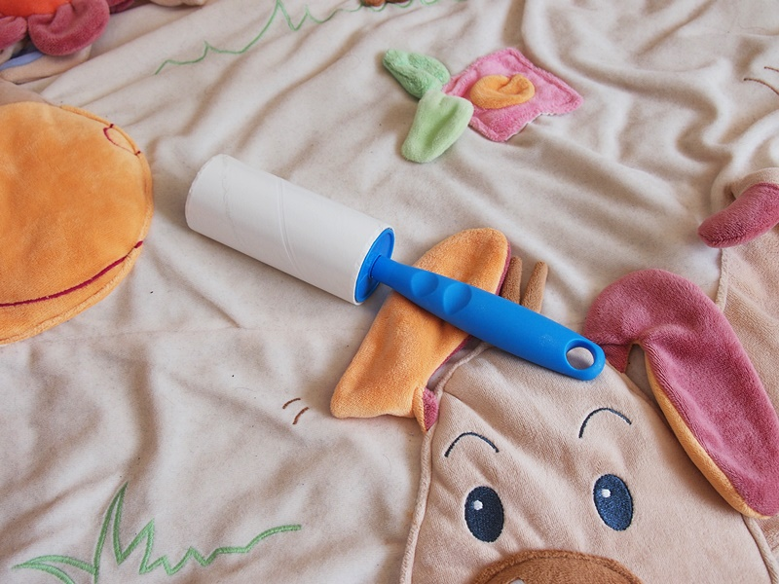

- Spadła Wam szklanka lub słoik i potłukł się na drobny mak? Część szkła zbierzemy zmiotką, dokładnie posprzątalibyśmy odkurzaczem, ale jeśli nie mamy go pod ręką możemy użyć wałka do ubrań.
- Gdy wracamy od fryzjera zdarza się, że odrobina włosów zostaje na ubraniach. Drobne włosy zbierzemy właśnie wałkiem do ubrań.
- Jeśli bawiliście się z dziećmi i były to zabawy kreatywne: wycinanie, klejenie, zabawy brokatem itp. posprzątacie drobne elementy wałkiem do czyszczenia ubrań.

